1.pielikums.
Ādažu novada pašvaldības domes 29.01.2026. sēdes lēmumam Nr.

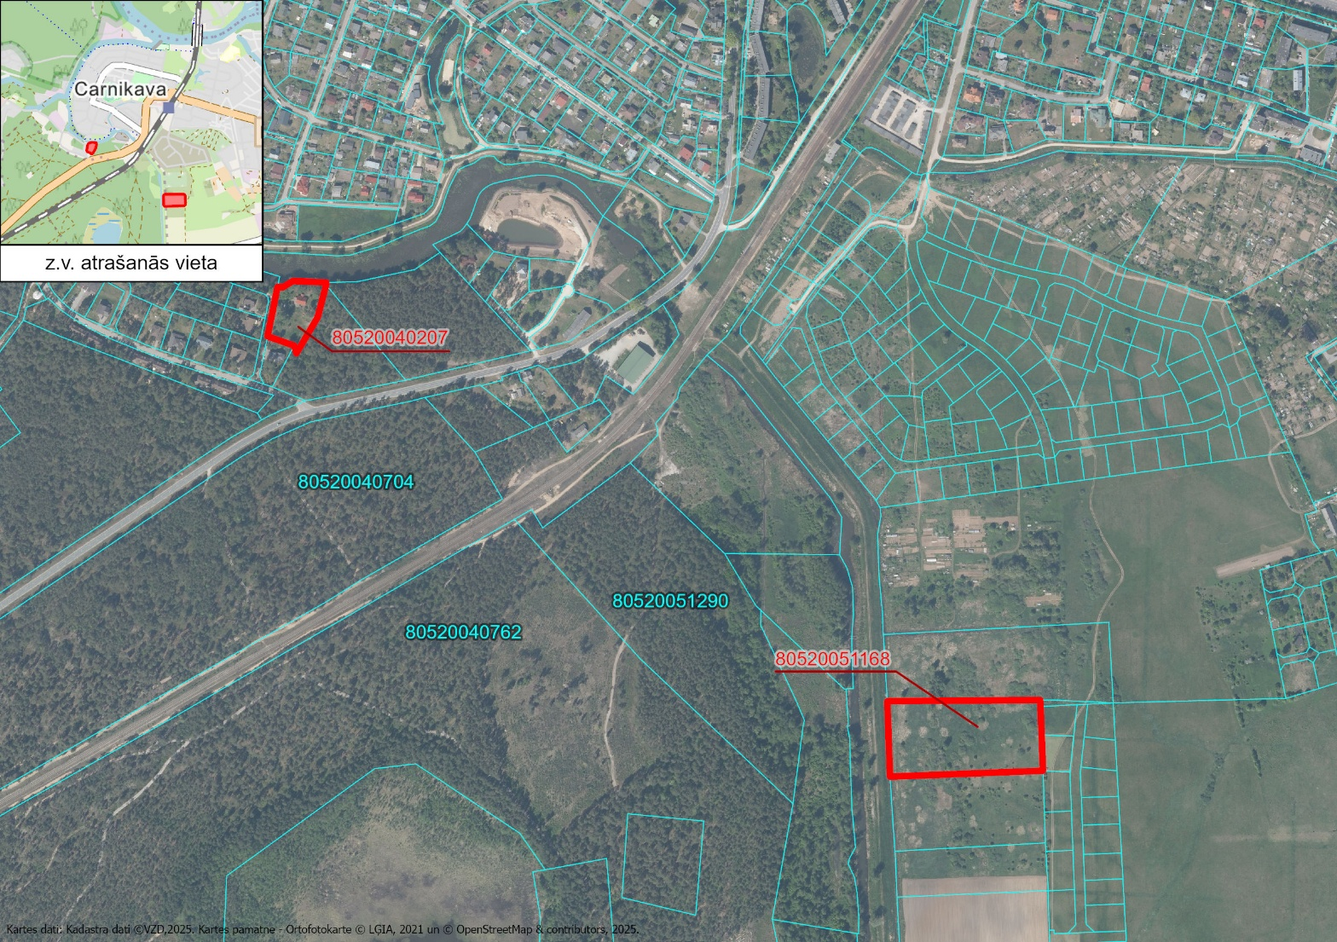
Attēls Nr. 1. Zemes vienību novietojums nekustamā īpašuma valsts kadastra informācijas sistēmā kadastrs.lv.

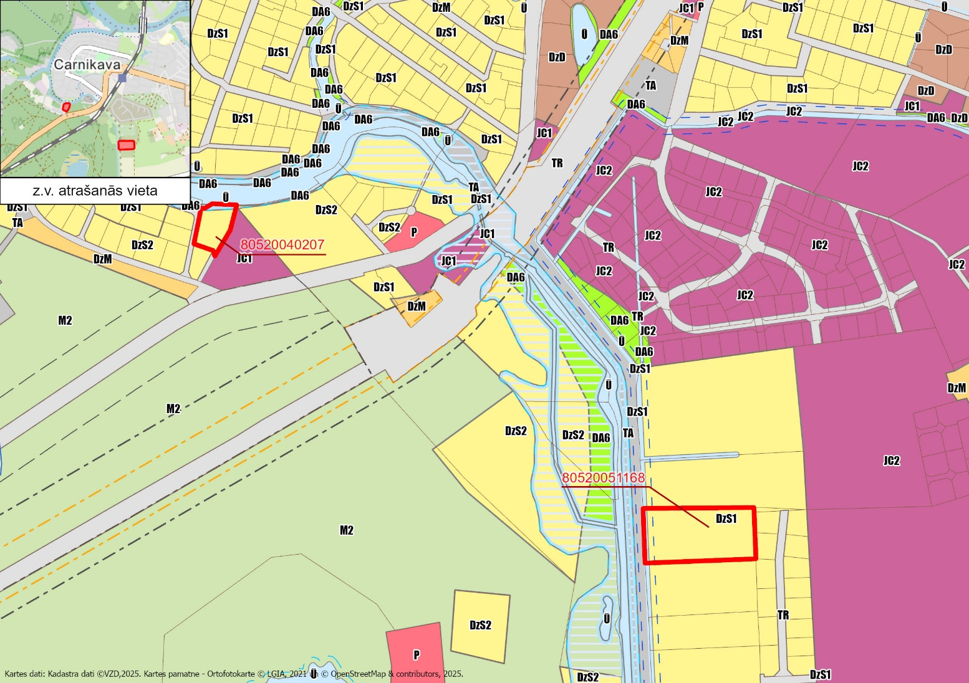
Attēls Nr. 2. Funkcionālais zonējums saskaņā ar spēkā esošo Carnikavas novada teritorijas plānojumu 2018.-2028. gadam.

